Pasienten har allereie basisregistrering i SOReg-N ved anna sjukehus

Om det allereie er oppretta eit forløp for pasienten i registeret vil du få opp denne meldinga når du tastar inn fødselsnummeret til pasienten:

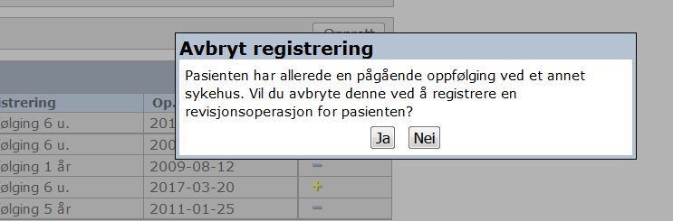

Om pasienten er innlagt ved ditt sjukehus for ein revisjonsoperasjon, svarar du «ja» på denne meldinga og legg inn revisjonsoperasjon. Sjå rettleiing «Revisjonsoperasjon – føring» under «Brukarrettleiing» på heimesida vår: https://www.helse-bergen.no/soreg

Om du skal registrere ein primæroperasjon kan du kontakte lokal koordinator ved det sjukehuset som allereie har registrert pasienten og be dei slette pasienten.

Endringer i denne versjonen:
Oppdateres i forbindelse med ny versjon av prosedyren.
Ikke skriv i endringsloggen. Endringer noteres i «Merknad til denne versjonen» i Dokumentvindu.
Versjon | Endring i denne versjonen
1.00 | [Merknad]

